THÔNG BÁO THU HỌC PHÍ
Tháng 12-2025
Kính gửi Quý CMHS và học sinh Nguyễn Nhật Anh 10A8 Công ty Tri Thức Sao Việt thông báo phí tháng 12-2025 cụ thể như sau:
Môn Toán | Môn Văn | Môn Anh | Môn Lý | Môn Hóa | Tổng ca | Đơn giá | T.Tiền
0.0 | 0.0 | 5.0 | 0.0 | 0.0 | 5 | 100,000 | 500,000
- Hình thức thu học phí:  - 1. Nộp tiền tại Văn Phòng: P2-18 Eastern Park Tổ 12 Thạch Bàn Long Biên Hà Nội  - 2. Chuyển tiền vào tài khoản: Quét mã |  |  |  |  | 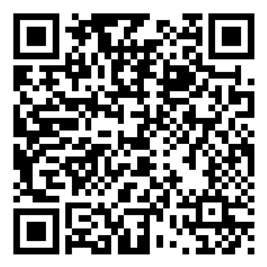

THÔNG BÁO THU HỌC PHÍ
Tháng 12-2025
Kính gửi Quý CMHS và học sinh Cáp Minh Ngọc 10A8 Công ty Tri Thức Sao Việt thông báo phí tháng 12-2025 cụ thể như sau:
Môn Toán | Môn Văn | Môn Anh | Môn Lý | Môn Hóa | Tổng ca | Đơn giá | T.Tiền
0.0 | 0.0 | 5.0 | 0.0 | 0.0 | 5 | 100,000 | 500,000
- Hình thức thu học phí:  - 1. Nộp tiền tại Văn Phòng: P2-18 Eastern Park Tổ 12 Thạch Bàn Long Biên Hà Nội  - 2. Chuyển tiền vào tài khoản: Quét mã |  |  |  |  | 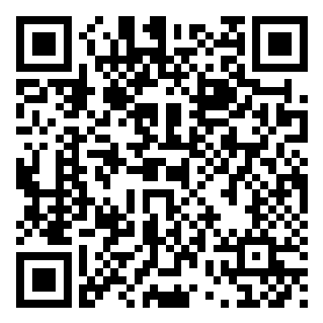

THÔNG BÁO THU HỌC PHÍ
Tháng 12-2025
Kính gửi Quý CMHS và học sinh Phan Khánh Ngọc 10A8 Công ty Tri Thức Sao Việt thông báo phí tháng 12-2025 cụ thể như sau:
Môn Toán | Môn Văn | Môn Anh | Môn Lý | Môn Hóa | Tổng ca | Đơn giá | T.Tiền
0.0 | 0.0 | 5.0 | 0.0 | 0.0 | 5 | 100,000 | 500,000
- Hình thức thu học phí:  - 1. Nộp tiền tại Văn Phòng: P2-18 Eastern Park Tổ 12 Thạch Bàn Long Biên Hà Nội  - 2. Chuyển tiền vào tài khoản: Quét mã |  |  |  |  | 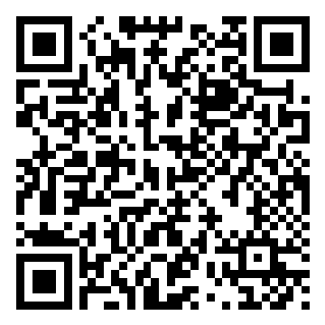

THÔNG BÁO THU HỌC PHÍ
Tháng 12-2025
Kính gửi Quý CMHS và học sinh Trần Minh Ngọc 10A8 Công ty Tri Thức Sao Việt thông báo phí tháng 12-2025 cụ thể như sau:
Môn Toán | Môn Văn | Môn Anh | Môn Lý | Môn Hóa | Tổng ca | Đơn giá | T.Tiền
0.0 | 0.0 | 5.0 | 0.0 | 0.0 | 5 | 100,000 | 500,000
- Hình thức thu học phí:  - 1. Nộp tiền tại Văn Phòng: P2-18 Eastern Park Tổ 12 Thạch Bàn Long Biên Hà Nội  - 2. Chuyển tiền vào tài khoản: Quét mã |  |  |  |  | 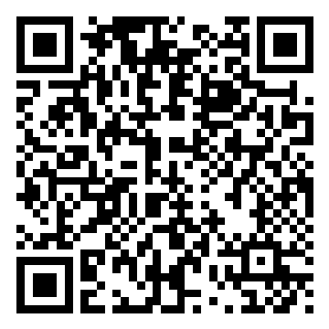

THÔNG BÁO THU HỌC PHÍ
Tháng 12-2025
Kính gửi Quý CMHS và học sinh Phạm Châu Uyên Nhi 10A8 Công ty Tri Thức Sao Việt thông báo phí tháng 12-2025 cụ thể như sau:
Môn Toán | Môn Văn | Môn Anh | Môn Lý | Môn Hóa | Tổng ca | Đơn giá | T.Tiền
0.0 | 0.0 | 5.0 | 0.0 | 0.0 | 5 | 100,000 | 500,000
- Hình thức thu học phí:  - 1. Nộp tiền tại Văn Phòng: P2-18 Eastern Park Tổ 12 Thạch Bàn Long Biên Hà Nội  - 2. Chuyển tiền vào tài khoản: Quét mã |  |  |  |  | 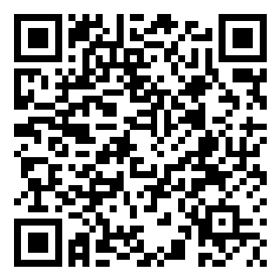

THÔNG BÁO THU HỌC PHÍ
Tháng 12-2025
Kính gửi Quý CMHS và học sinh Trần Yến Nhi 10A8 Công ty Tri Thức Sao Việt thông báo phí tháng 12-2025 cụ thể như sau:
Môn Toán | Môn Văn | Môn Anh | Môn Lý | Môn Hóa | Tổng ca | Đơn giá | T.Tiền
0.0 | 0.0 | 5.0 | 0.0 | 0.0 | 5 | 100,000 | 500,000
- Hình thức thu học phí:  - 1. Nộp tiền tại Văn Phòng: P2-18 Eastern Park Tổ 12 Thạch Bàn Long Biên Hà Nội  - 2. Chuyển tiền vào tài khoản: Quét mã |  |  |  |  | 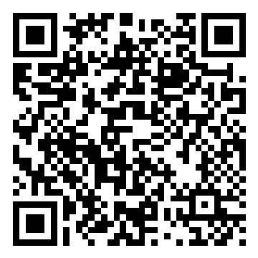

THÔNG BÁO THU HỌC PHÍ
Tháng 12-2025
Kính gửi Quý CMHS và học sinh Nguyễn Minh Phương 10A8 Công ty Tri Thức Sao Việt thông báo phí tháng 12-2025 cụ thể như sau:
Môn Toán | Môn Văn | Môn Anh | Môn Lý | Môn Hóa | Tổng ca | Đơn giá | T.Tiền
0.0 | 0.0 | 5.0 | 0.0 | 0.0 | 5 | 100,000 | 500,000
- Hình thức thu học phí:  - 1. Nộp tiền tại Văn Phòng: P2-18 Eastern Park Tổ 12 Thạch Bàn Long Biên Hà Nội  - 2. Chuyển tiền vào tài khoản: Quét mã |  |  |  |  | 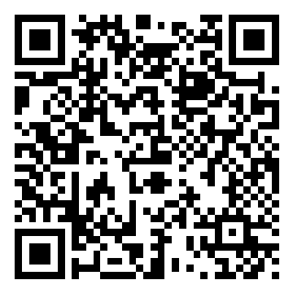

THÔNG BÁO THU HỌC PHÍ
Tháng 12-2025
Kính gửi Quý CMHS và học sinh Lê Phương Uyên 10A8 Công ty Tri Thức Sao Việt thông báo phí tháng 12-2025 cụ thể như sau:
Môn Toán | Môn Văn | Môn Anh | Môn Lý | Môn Hóa | Tổng ca | Đơn giá | T.Tiền
0.0 | 0.0 | 5.0 | 0.0 | 0.0 | 5 | 100,000 | 500,000
- Hình thức thu học phí:  - 1. Nộp tiền tại Văn Phòng: P2-18 Eastern Park Tổ 12 Thạch Bàn Long Biên Hà Nội  - 2. Chuyển tiền vào tài khoản: Quét mã |  |  |  |  | 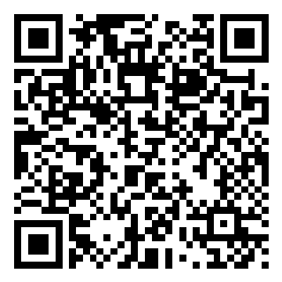

THÔNG BÁO THU HỌC PHÍ
Tháng 12-2025
Kính gửi Quý CMHS và học sinh Nguyễn Anh Vũ 10A8 Công ty Tri Thức Sao Việt thông báo phí tháng 12-2025 cụ thể như sau:
Môn Toán | Môn Văn | Môn Anh | Môn Lý | Môn Hóa | Tổng ca | Đơn giá | T.Tiền
0.0 | 0.0 | 5.0 | 0.0 | 0.0 | 5 | 100,000 | 500,000
- Hình thức thu học phí:  - 1. Nộp tiền tại Văn Phòng: P2-18 Eastern Park Tổ 12 Thạch Bàn Long Biên Hà Nội  - 2. Chuyển tiền vào tài khoản: Quét mã |  |  |  |  | 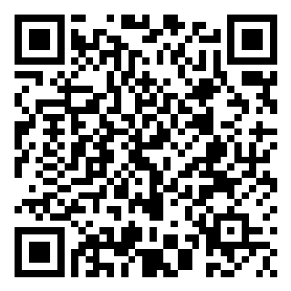

THÔNG BÁO THU HỌC PHÍ
Tháng 12-2025
Kính gửi Quý CMHS và học sinh Đoàn Như Ý 10A8 Công ty Tri Thức Sao Việt thông báo phí tháng 12-2025 cụ thể như sau:
Môn Toán | Môn Văn | Môn Anh | Môn Lý | Môn Hóa | Tổng ca | Đơn giá | T.Tiền
0.0 | 0.0 | 5.0 | 0.0 | 0.0 | 5 | 100,000 | 500,000
- Hình thức thu học phí:  - 1. Nộp tiền tại Văn Phòng: P2-18 Eastern Park Tổ 12 Thạch Bàn Long Biên Hà Nội  - 2. Chuyển tiền vào tài khoản: Quét mã |  |  |  |  | 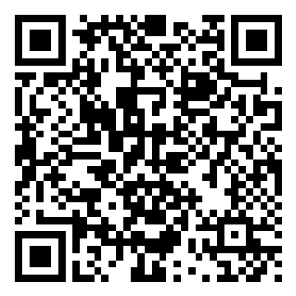

THÔNG BÁO THU HỌC PHÍ
Tháng 12-2025
Kính gửi Quý CMHS và học sinh Trần Đức Anh 10A8 Công ty Tri Thức Sao Việt thông báo phí tháng 12-2025 cụ thể như sau:
Môn Toán | Môn Văn | Môn Anh | Môn Lý | Môn Hóa | Tổng ca | Đơn giá | T.Tiền
0.0 | 0.0 | 5.0 | 0.0 | 0.0 | 5 | 100,000 | 500,000
- Hình thức thu học phí:  - 1. Nộp tiền tại Văn Phòng: P2-18 Eastern Park Tổ 12 Thạch Bàn Long Biên Hà Nội  - 2. Chuyển tiền vào tài khoản: Quét mã |  |  |  |  | 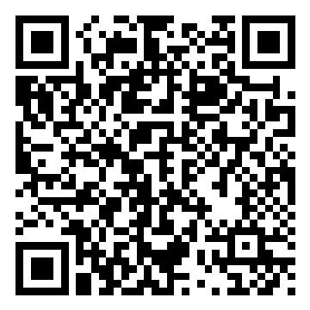

THÔNG BÁO THU HỌC PHÍ
Tháng 12-2025
Kính gửi Quý CMHS và học sinh Tống Gia Hân 10A8 Công ty Tri Thức Sao Việt thông báo phí tháng 12-2025 cụ thể như sau:
Môn Toán | Môn Văn | Môn Anh | Môn Lý | Môn Hóa | Tổng ca | Đơn giá | T.Tiền
0.0 | 0.0 | 5.0 | 0.0 | 0.0 | 5 | 100,000 | 500,000
- Hình thức thu học phí:  - 1. Nộp tiền tại Văn Phòng: P2-18 Eastern Park Tổ 12 Thạch Bàn Long Biên Hà Nội  - 2. Chuyển tiền vào tài khoản: Quét mã |  |  |  |  | 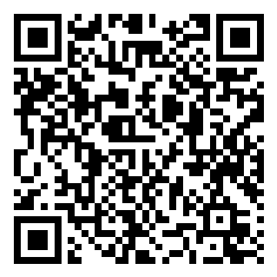

THÔNG BÁO THU HỌC PHÍ
Tháng 12-2025
Kính gửi Quý CMHS và học sinh Nguyễn Thùy Dương 10A8 Công ty Tri Thức Sao Việt thông báo phí tháng 12-2025 cụ thể như sau:
Môn Toán | Môn Văn | Môn Anh | Môn Lý | Môn Hóa | Tổng ca | Đơn giá | T.Tiền
0.0 | 0.0 | 5.0 | 0.0 | 0.0 | 5 | 100,000 | 500,000
- Hình thức thu học phí:  - 1. Nộp tiền tại Văn Phòng: P2-18 Eastern Park Tổ 12 Thạch Bàn Long Biên Hà Nội  - 2. Chuyển tiền vào tài khoản: Quét mã |  |  |  |  | 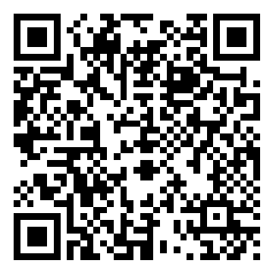

THÔNG BÁO THU HỌC PHÍ
Tháng 12-2025
Kính gửi Quý CMHS và học sinh Đỗ Thị Thùy Dung 10A8 Công ty Tri Thức Sao Việt thông báo phí tháng 12-2025 cụ thể như sau:
Môn Toán | Môn Văn | Môn Anh | Môn Lý | Môn Hóa | Tổng ca | Đơn giá | T.Tiền
0.0 | 0.0 | 5.0 | 0.0 | 0.0 | 5 | 100,000 | 500,000
- Hình thức thu học phí:  - 1. Nộp tiền tại Văn Phòng: P2-18 Eastern Park Tổ 12 Thạch Bàn Long Biên Hà Nội  - 2. Chuyển tiền vào tài khoản: Quét mã |  |  |  |  | 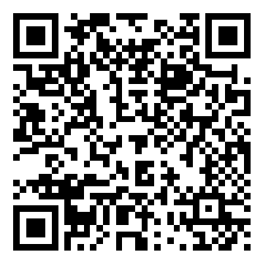

THÔNG BÁO THU HỌC PHÍ
Tháng 12-2025
Kính gửi Quý CMHS và học sinh Nguyễn Gia Linh 10A8 Công ty Tri Thức Sao Việt thông báo phí tháng 12-2025 cụ thể như sau:
Môn Toán | Môn Văn | Môn Anh | Môn Lý | Môn Hóa | Tổng ca | Đơn giá | T.Tiền
0.0 | 0.0 | 5.0 | 0.0 | 0.0 | 5 | 100,000 | 500,000
- Hình thức thu học phí:  - 1. Nộp tiền tại Văn Phòng: P2-18 Eastern Park Tổ 12 Thạch Bàn Long Biên Hà Nội  - 2. Chuyển tiền vào tài khoản: Quét mã |  |  |  |  | 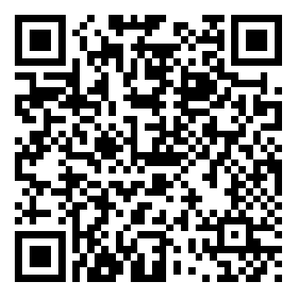

THÔNG BÁO THU HỌC PHÍ
Tháng 12-2025
Kính gửi Quý CMHS và học sinh Trương Linh Anh 10A8 Công ty Tri Thức Sao Việt thông báo phí tháng 12-2025 cụ thể như sau:
Môn Toán | Môn Văn | Môn Anh | Môn Lý | Môn Hóa | Tổng ca | Đơn giá | T.Tiền
0.0 | 0.0 | 5.0 | 0.0 | 0.0 | 5 | 100,000 | 500,000
- Hình thức thu học phí:  - 1. Nộp tiền tại Văn Phòng: P2-18 Eastern Park Tổ 12 Thạch Bàn Long Biên Hà Nội  - 2. Chuyển tiền vào tài khoản: Quét mã |  |  |  |  | 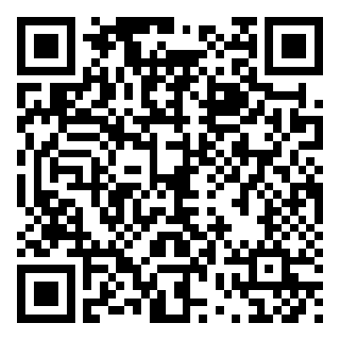

THÔNG BÁO THU HỌC PHÍ
Tháng 12-2025
Kính gửi Quý CMHS và học sinh Vũ Đặng Bảo Châu 10A8 Công ty Tri Thức Sao Việt thông báo phí tháng 12-2025 cụ thể như sau:
Môn Toán | Môn Văn | Môn Anh | Môn Lý | Môn Hóa | Tổng ca | Đơn giá | T.Tiền
0.0 | 0.0 | 5.0 | 0.0 | 0.0 | 5 | 100,000 | 500,000
- Hình thức thu học phí:  - 1. Nộp tiền tại Văn Phòng: P2-18 Eastern Park Tổ 12 Thạch Bàn Long Biên Hà Nội  - 2. Chuyển tiền vào tài khoản: Quét mã |  |  |  |  | 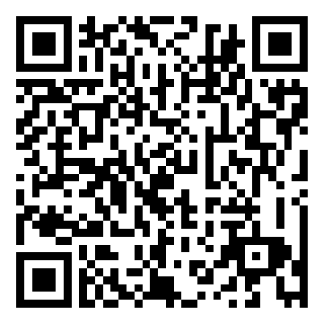

THÔNG BÁO THU HỌC PHÍ
Tháng 12-2025
Kính gửi Quý CMHS và học sinh Ngô Thùy Chi 10A8 Công ty Tri Thức Sao Việt thông báo phí tháng 12-2025 cụ thể như sau:
Môn Toán | Môn Văn | Môn Anh | Môn Lý | Môn Hóa | Tổng ca | Đơn giá | T.Tiền
0.0 | 0.0 | 5.0 | 0.0 | 0.0 | 5 | 100,000 | 500,000
- Hình thức thu học phí:  - 1. Nộp tiền tại Văn Phòng: P2-18 Eastern Park Tổ 12 Thạch Bàn Long Biên Hà Nội  - 2. Chuyển tiền vào tài khoản: Quét mã |  |  |  |  | 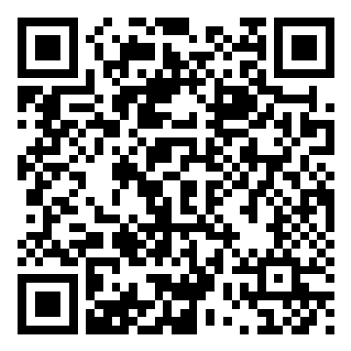

THÔNG BÁO THU HỌC PHÍ
Tháng 12-2025
Kính gửi Quý CMHS và học sinh Nguyễn Thảo Chi 10A8 Công ty Tri Thức Sao Việt thông báo phí tháng 12-2025 cụ thể như sau:
Môn Toán | Môn Văn | Môn Anh | Môn Lý | Môn Hóa | Tổng ca | Đơn giá | T.Tiền
0.0 | 0.0 | 5.0 | 0.0 | 0.0 | 5 | 100,000 | 500,000
- Hình thức thu học phí:  - 1. Nộp tiền tại Văn Phòng: P2-18 Eastern Park Tổ 12 Thạch Bàn Long Biên Hà Nội  - 2. Chuyển tiền vào tài khoản: Quét mã |  |  |  |  | 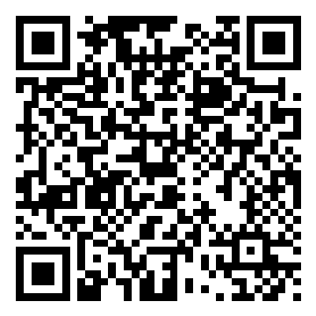

THÔNG BÁO THU HỌC PHÍ
Tháng 12-2025
Kính gửi Quý CMHS và học sinh Đàm Tuấn Hưng 10A8 Công ty Tri Thức Sao Việt thông báo phí tháng 12-2025 cụ thể như sau:
Môn Toán | Môn Văn | Môn Anh | Môn Lý | Môn Hóa | Tổng ca | Đơn giá | T.Tiền
0.0 | 0.0 | 5.0 | 0.0 | 0.0 | 5 | 100,000 | 500,000
- Hình thức thu học phí:  - 1. Nộp tiền tại Văn Phòng: P2-18 Eastern Park Tổ 12 Thạch Bàn Long Biên Hà Nội  - 2. Chuyển tiền vào tài khoản: Quét mã |  |  |  |  | 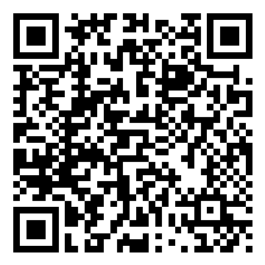

THÔNG BÁO THU HỌC PHÍ
Tháng 12-2025
Kính gửi Quý CMHS và học sinh Lưu Đăng Khôi 10A8 Công ty Tri Thức Sao Việt thông báo phí tháng 12-2025 cụ thể như sau:
Môn Toán | Môn Văn | Môn Anh | Môn Lý | Môn Hóa | Tổng ca | Đơn giá | T.Tiền
0.0 | 0.0 | 5.0 | 0.0 | 0.0 | 5 | 100,000 | 500,000
- Hình thức thu học phí:  - 1. Nộp tiền tại Văn Phòng: P2-18 Eastern Park Tổ 12 Thạch Bàn Long Biên Hà Nội  - 2. Chuyển tiền vào tài khoản: Quét mã |  |  |  |  | 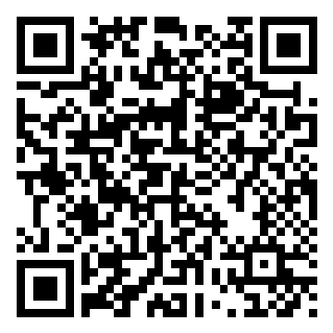

THÔNG BÁO THU HỌC PHÍ
Tháng 12-2025
Kính gửi Quý CMHS và học sinh Vũ Thị Mai Lan 10A8 Công ty Tri Thức Sao Việt thông báo phí tháng 12-2025 cụ thể như sau:
Môn Toán | Môn Văn | Môn Anh | Môn Lý | Môn Hóa | Tổng ca | Đơn giá | T.Tiền
0.0 | 0.0 | 5.0 | 0.0 | 0.0 | 5 | 100,000 | 500,000
- Hình thức thu học phí:  - 1. Nộp tiền tại Văn Phòng: P2-18 Eastern Park Tổ 12 Thạch Bàn Long Biên Hà Nội  - 2. Chuyển tiền vào tài khoản: Quét mã |  |  |  |  | 